ResNet5 - Con imágenes pediátricas - 100% del DS

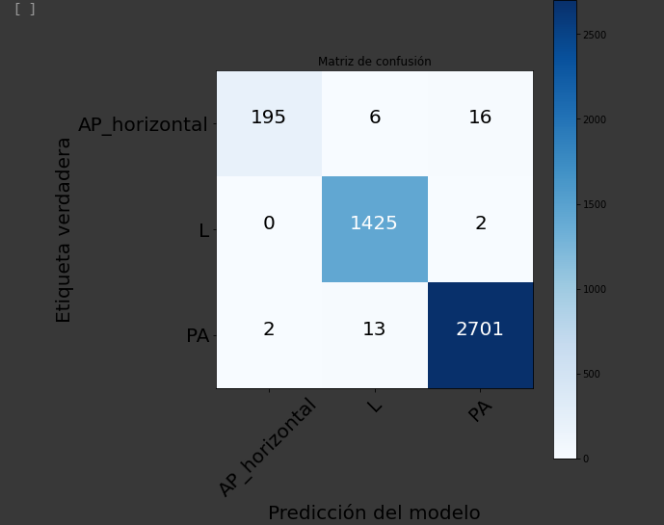

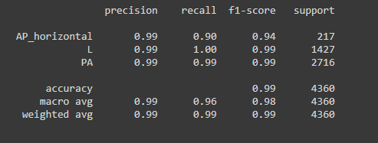

ResNet1_80% - Sin imágenes pediátricas.

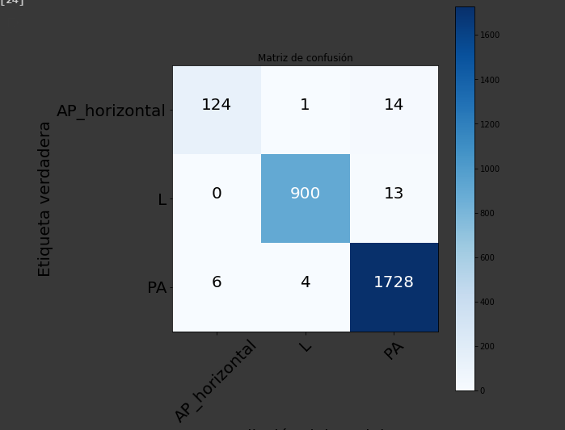

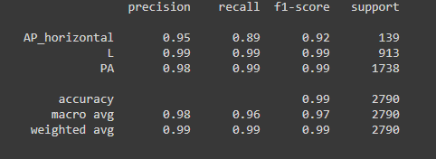

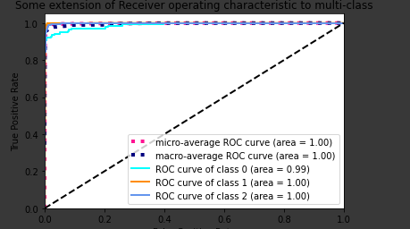

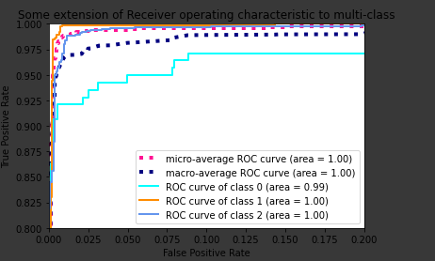

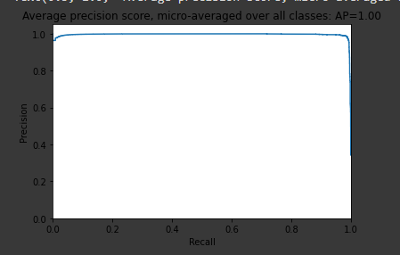

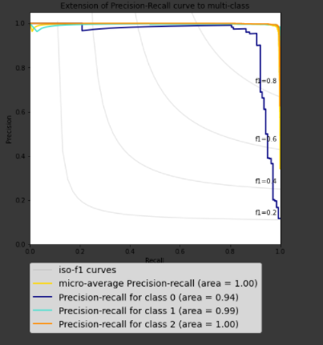

ResNet50 - Con imágenes pediátricas. Con los pesos de ImageNet. ResNet3_80%.

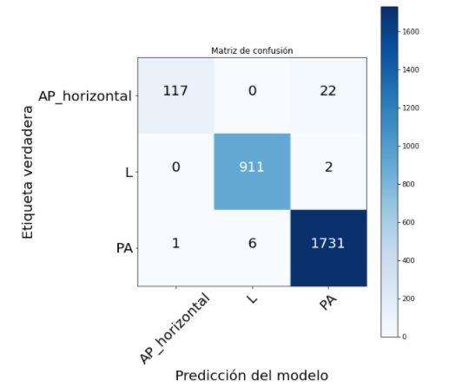

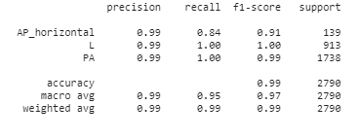

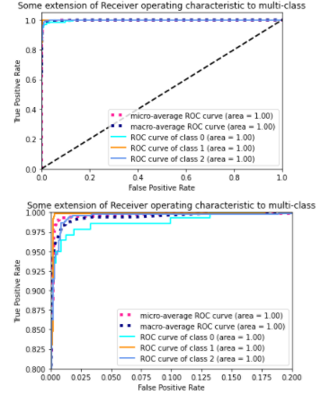

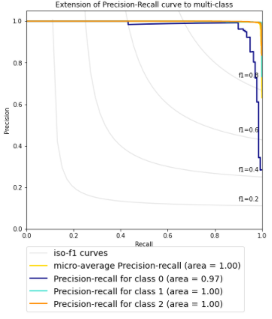

ResNet50 - lr 0.001 - imagenet

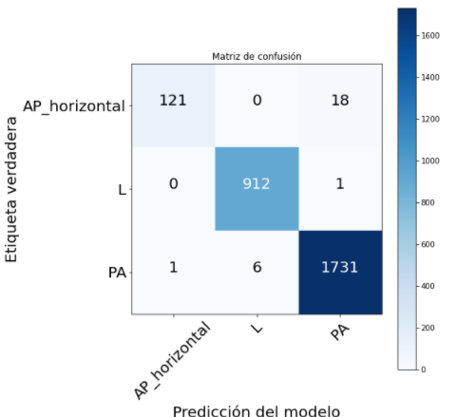

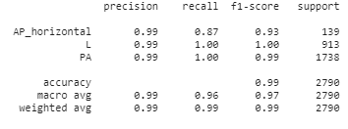

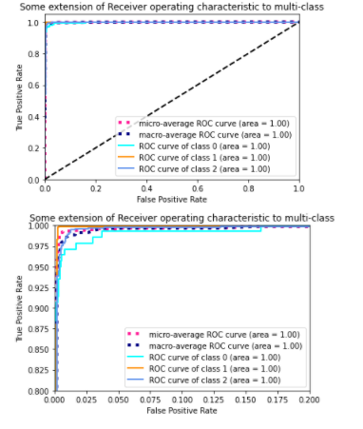

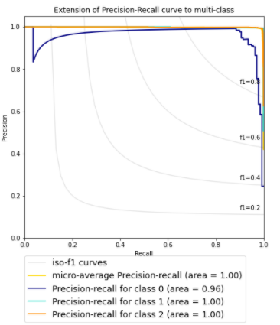

Inception V3

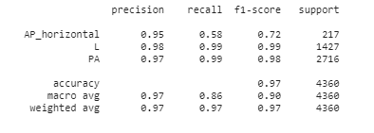

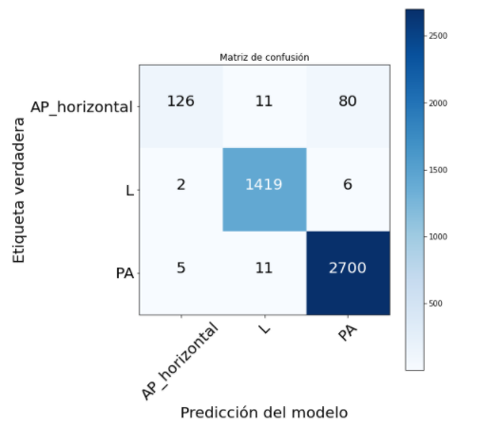

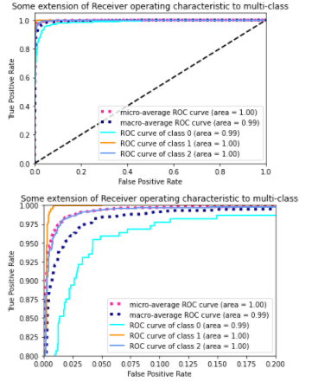

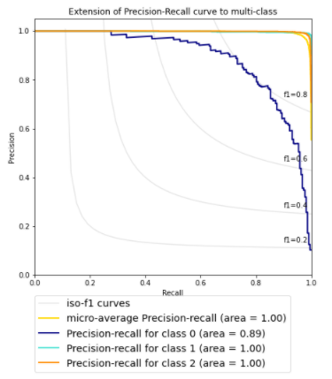

Test estadístico

Bootstrap → toma x muestras y repetimos el test. Intentar saber la distribución del accuracy.Marcamos media e intervalos de confianza.

Recall → sensibilidad

Precision → VPP.

Tengo que calcular el VPN y la especificidad.

Saber el tiempo de procesamiento por imágenes del test.

Script para testear con CPU y con GPU. Con GPU es mucho más caro.

Diagrama de flujo de decisiones tomadas para incluir o excluir modelos.

Calidad de los datasets → análisis cualitativo. poner los ejemplos de las imágenes que salieron mal l - pa.

Buscar el modelo final con los criterios y las métricas. Los modelos que ya hice son los candidatos:

medimos procesamiento, metricas de performance,

Cuantas son 100% de las imágenes.

Desde el colab, lo mando al drive. cadera

Identificar radiografías de tórax inválidas. → Ver si esas imágenes tienden a dudar. → significa calibrado: está seguro de la clase a la que pertenece si es alguna entrenada, sino no está seguro. Es un continuo el análisis de los porcentajes.

Descargar una carpeta más, usarla como test, aumento el test.

1. Descargar otra de las carpetas
2. 50% del ds
3. 10% del ds → todavía me sigue funcionando muy bien

Correr con imagenet el 100% del DS.

Tiempos de procesamiento.

-----------------------------------------------------------------------------------------------------------------

1. Descipcion del modelo - 0.01, 0.23, 0.75.
2. Log in en el hospital italiano
3. Mucha inestabilidad para lograr la convergencia. en el caso de las 60 imágenes.

------------------------------------------------------------------------------------------------------------------

1. Corri los modelos con los hiperparametros necesarios.
2. Curso de inducción
3. Dataset para organizar

--------------------------------------------------------------------------------------------------------------

Atelectasis, Consolidation, Nodule/mass

ILD

Retina NEts

RCNN, Fast RCNN.

| **ID** | **Enfermedad** | **Descripción** | **Incluida** |
| --- | --- | --- | --- |
| 0 | Aortic enlargment | agrandamiento aórtico | No |
| 1 | Atelectasis | Colapso parcial o total del pulmón como consecuencia de una obstrucción en las vías aéreas. | Si  62 imágenes |
| 2 | Calcificación | Depósitos de calcio en el pulmón |  |
| 3 | Cardiomegalia | Agrandamiento del corazón | No |
| 4 | Consolidación |  | Si  121 imágenes |
| 5 | ILD | group of respiratory diseases affecting the intesrtitium of the lungs. | Si  152 imagenes |
| 6 | Infiltración |  |  |
| 7 | Opacidad pulmonar |  | Si  547 |
| 8 | Nódulo / Mass (opacidad mas focalizada) |  | Si  410 |
| 9 | Otra lesión |  |  |
| 10 | Efusión pleural |  |  |
| 11 | Engrosamiento pleural | engrosamiento visible mayor de 2 mm |  |
| 12 | Neumotorax | Colapso del pulmón por presencia de aire. | No |
| 13 | Fibrosis pulmonar | Cicatrices en los pulmones que dificultan la respiración. |  |
| 14 | No finding |  | Si  10606 imágenes |

El problema de deteccion de objetos es un problema desbalanceado. Ya trabajan teniendo en cuenta eso.

Loss function → focal loss.

Las otras redes intentan detectar cuales osn objetos y en la segunda mirada clasifican los objetos.

Primero solo una ronda de entrenamiento con los que si tienen la enfermedad. Queda extremadamente sensible el modelo. Después se va aumentando la proporcion de imágenes del hallazgo sin interés.

Pasarle con otros tipos de hallazgos que puedan funcionar como confundidores.por ejemplo cardiomegalia, ejemplo de algo que es opaco pero no es una opacidad.

Opacidades es un diagnóstico de mucha variabilidad.

Poner todas las otras como una misma clase

Ver módulo/masa si mejora o empeora el modelo.

Tener cuidado con los tamaños de los anchor boxes, no se puede tan facil sin romper la parte matemática. En principio dejar el que está por defecto.

Tamaño de imagen preseteado .

Primer obetivo: implementarla con la configuración que está por defecto, para mi dataset.

Poder guardar imágenes con los BB para poder ver como está funcionando el modelo.

Validación del hospital

Armar bien el DF para la parte de validacion.

Valor de predicción de la softmax.

Es muy común el cambio de desempeño entre el mundo de datasets públicos y el mundo clínico.